一、学生录入

1. 手机端登录

1.1 登录
学生端进入手机首页后，点击【积分登记】进入录入列表。如图 1 所示。
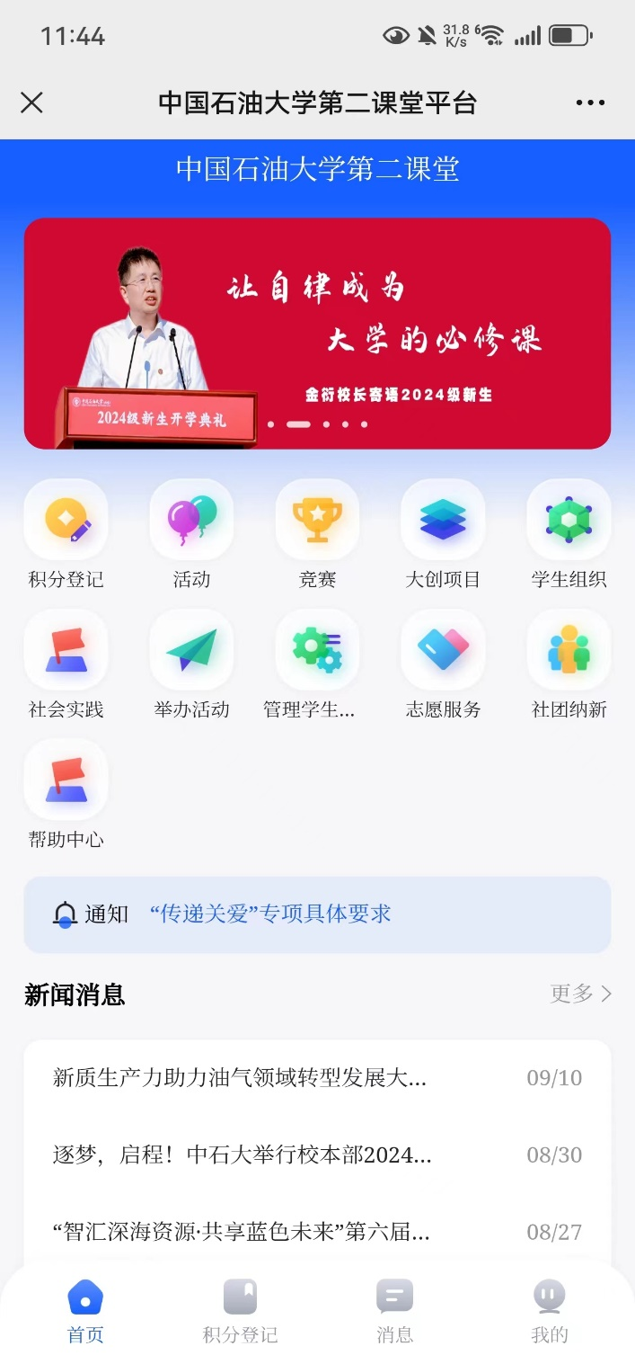
图 1

1.2 积分登记
在【搜索栏】搜索对应的要录入的积分情况，点击【登记积分】进行录入。
例如：文艺展演（如果没有登记积分选项则无需录入）。如图2所示
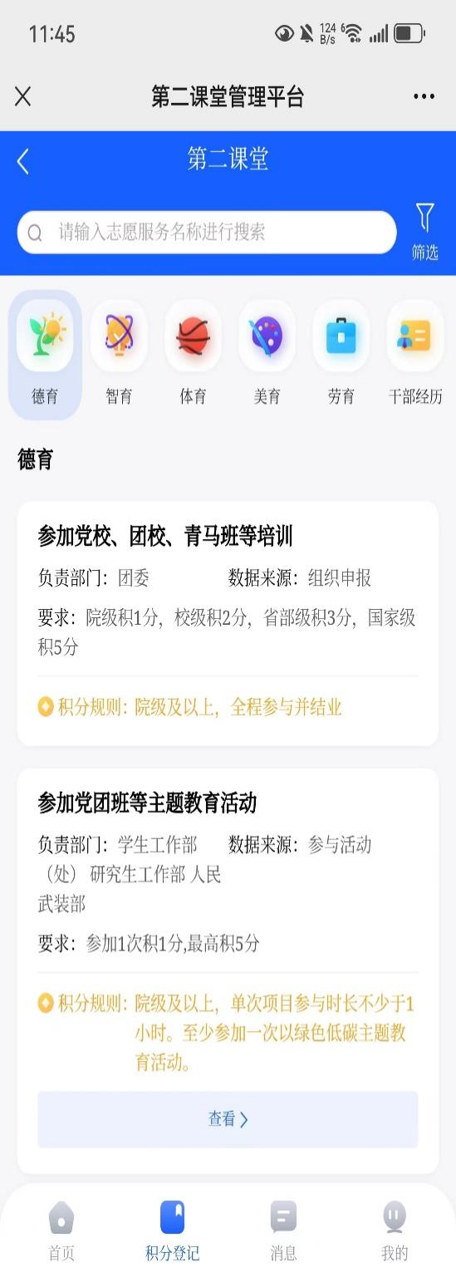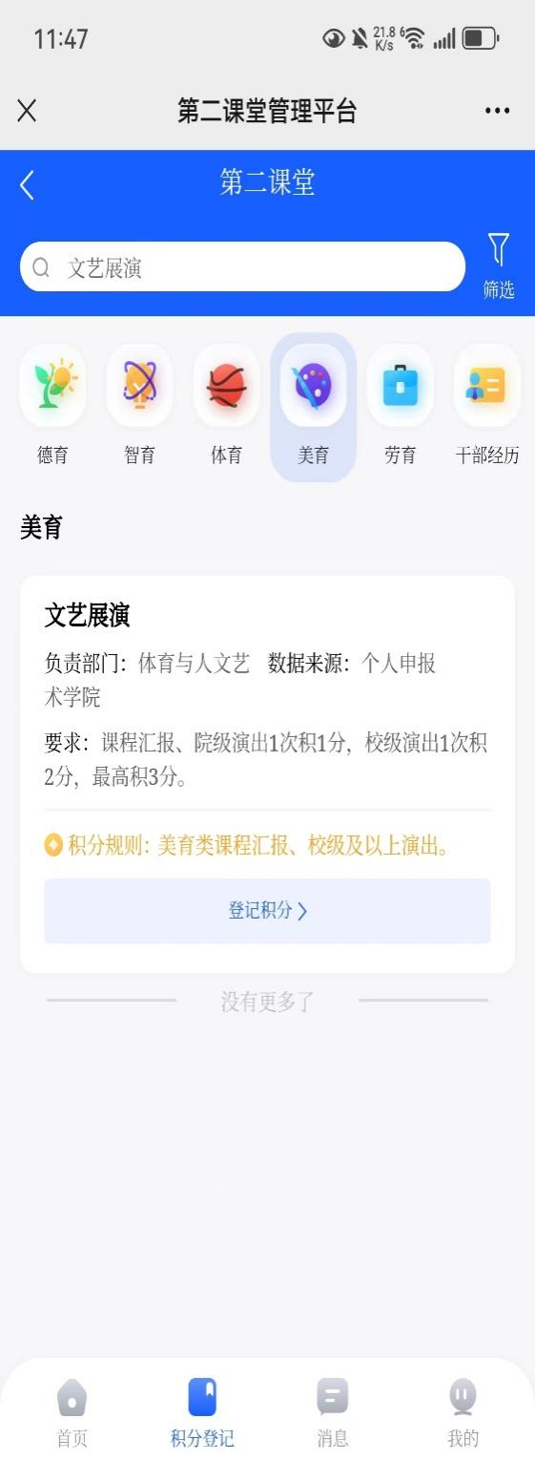
图 2 录入积分

1.3 录入审核

请根据分类要求，查看是否需要上传【证明材料】。如果非必填项则无需填报。
填完信息后，点击提交
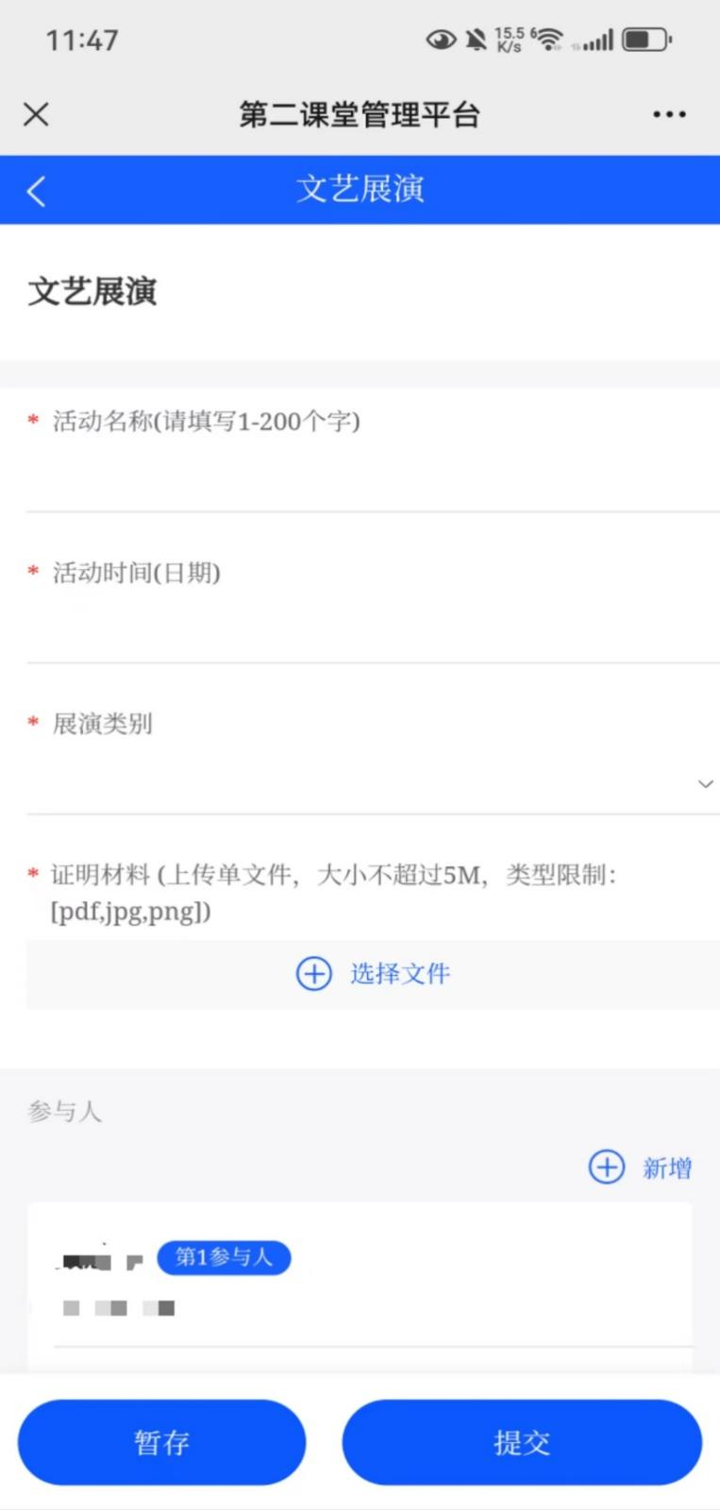
图 3

1.4 提交成功

提交成功后出示图4页面
点击确认后出示图5页面 后安全退出平台即可
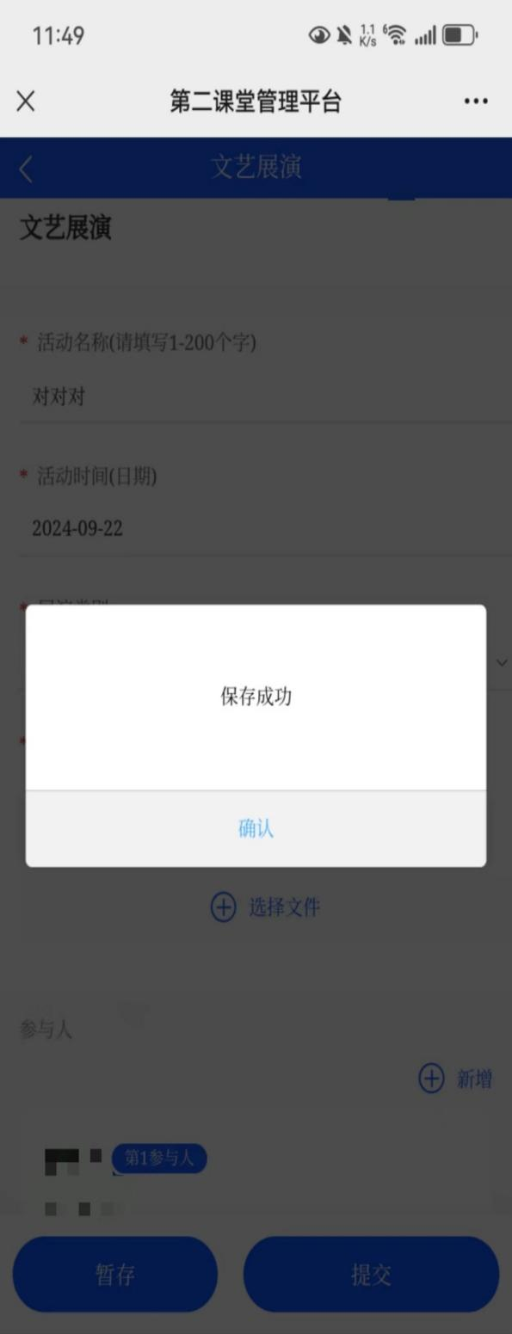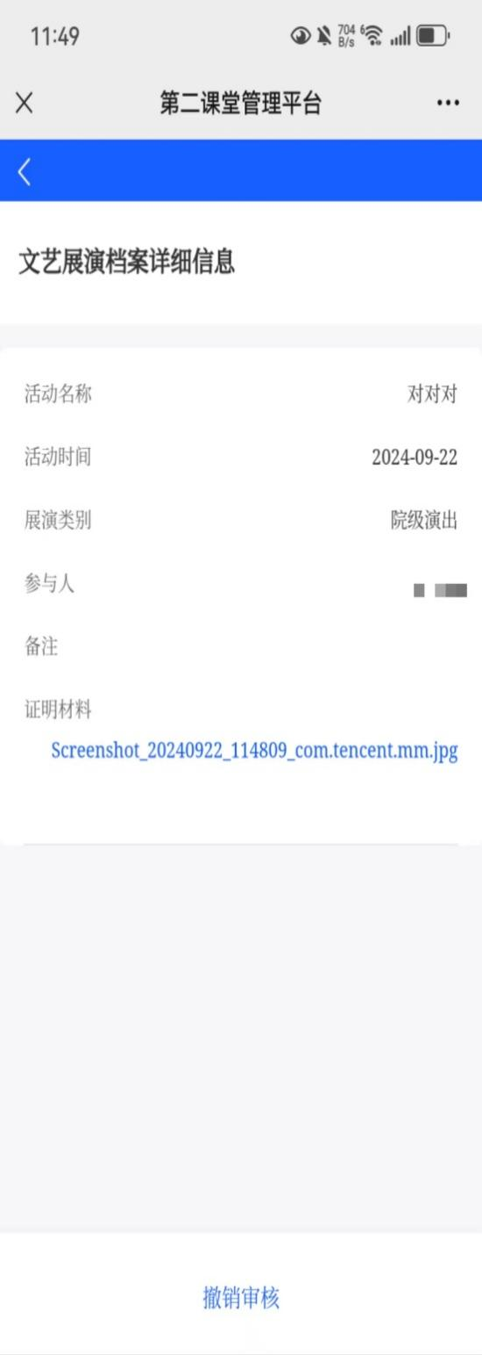
图 4 图 5

1.5修改信息或撤销申请

在手机端刚提交完信息就发现错误时，可以从当前页面（图5）点击撤销后进入图6修改信息，再次提交。

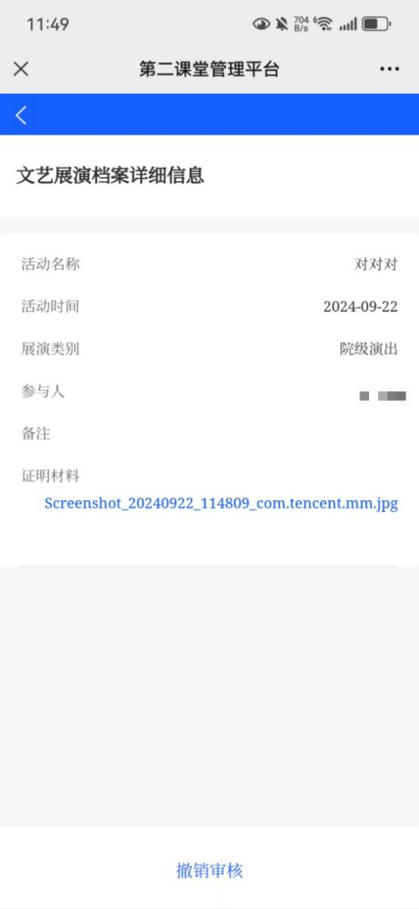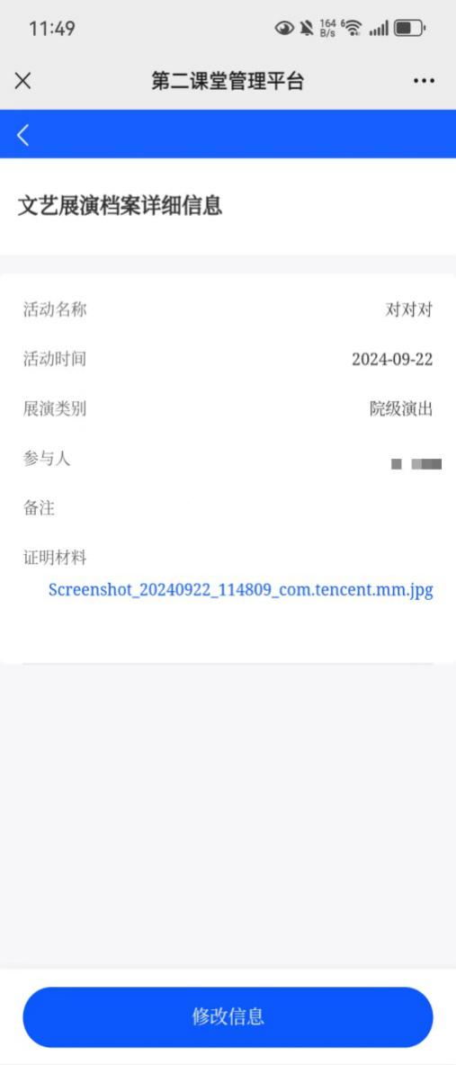

图5 图 6

若退出图5页面后想修改或撤销积分登录申请，须移步电脑端进行操作。

2. 电脑端登录

2.1 积分登记

登录地址：https://sct.cup.edu.cn/
点击官网右上角【学生】角色登录。输入账号密码进入后台。如图 1 所示。


图 1 登录
点击【积分登记】如图 2 所示。

图 2 点击积分登记

点击录入积分
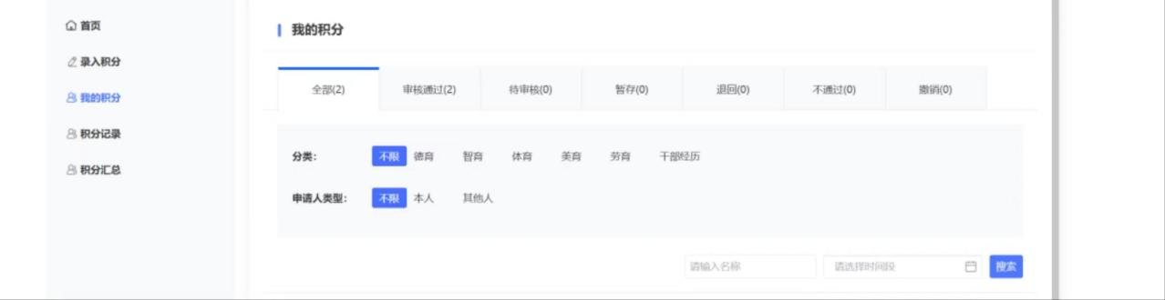
图3
选择要录入的积分
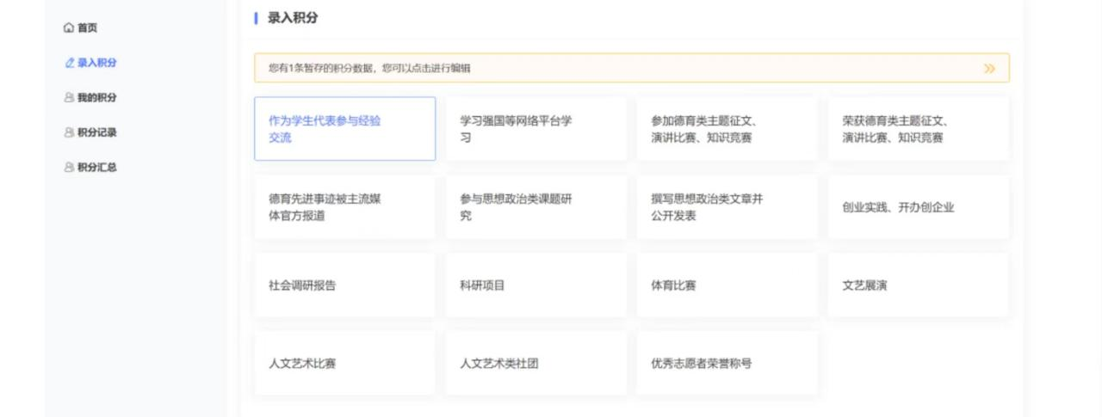
图4
录入对应积分，点击【提交审核】，积分录入完成。如图 5所示。
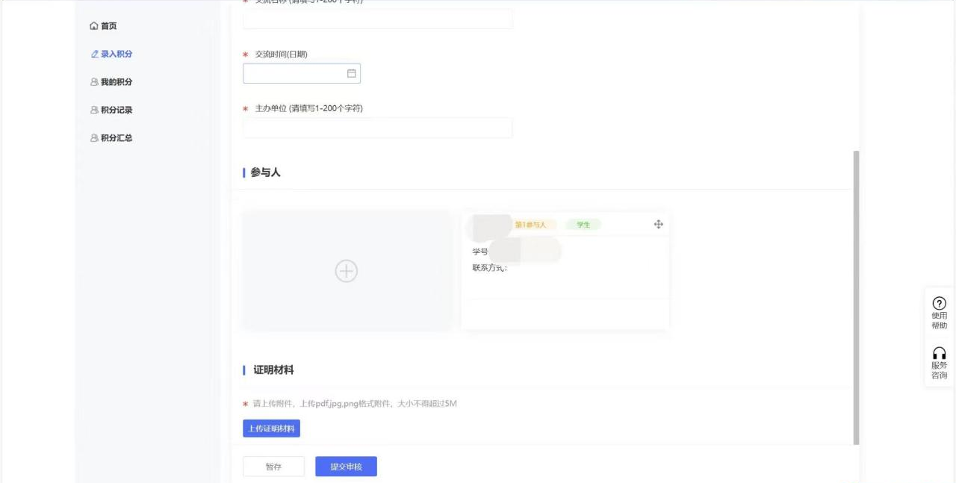
图5
如果需要修改内容，可在我的积分页面点击查看详情后，再点击撤销审核，之后对内容进行修改。
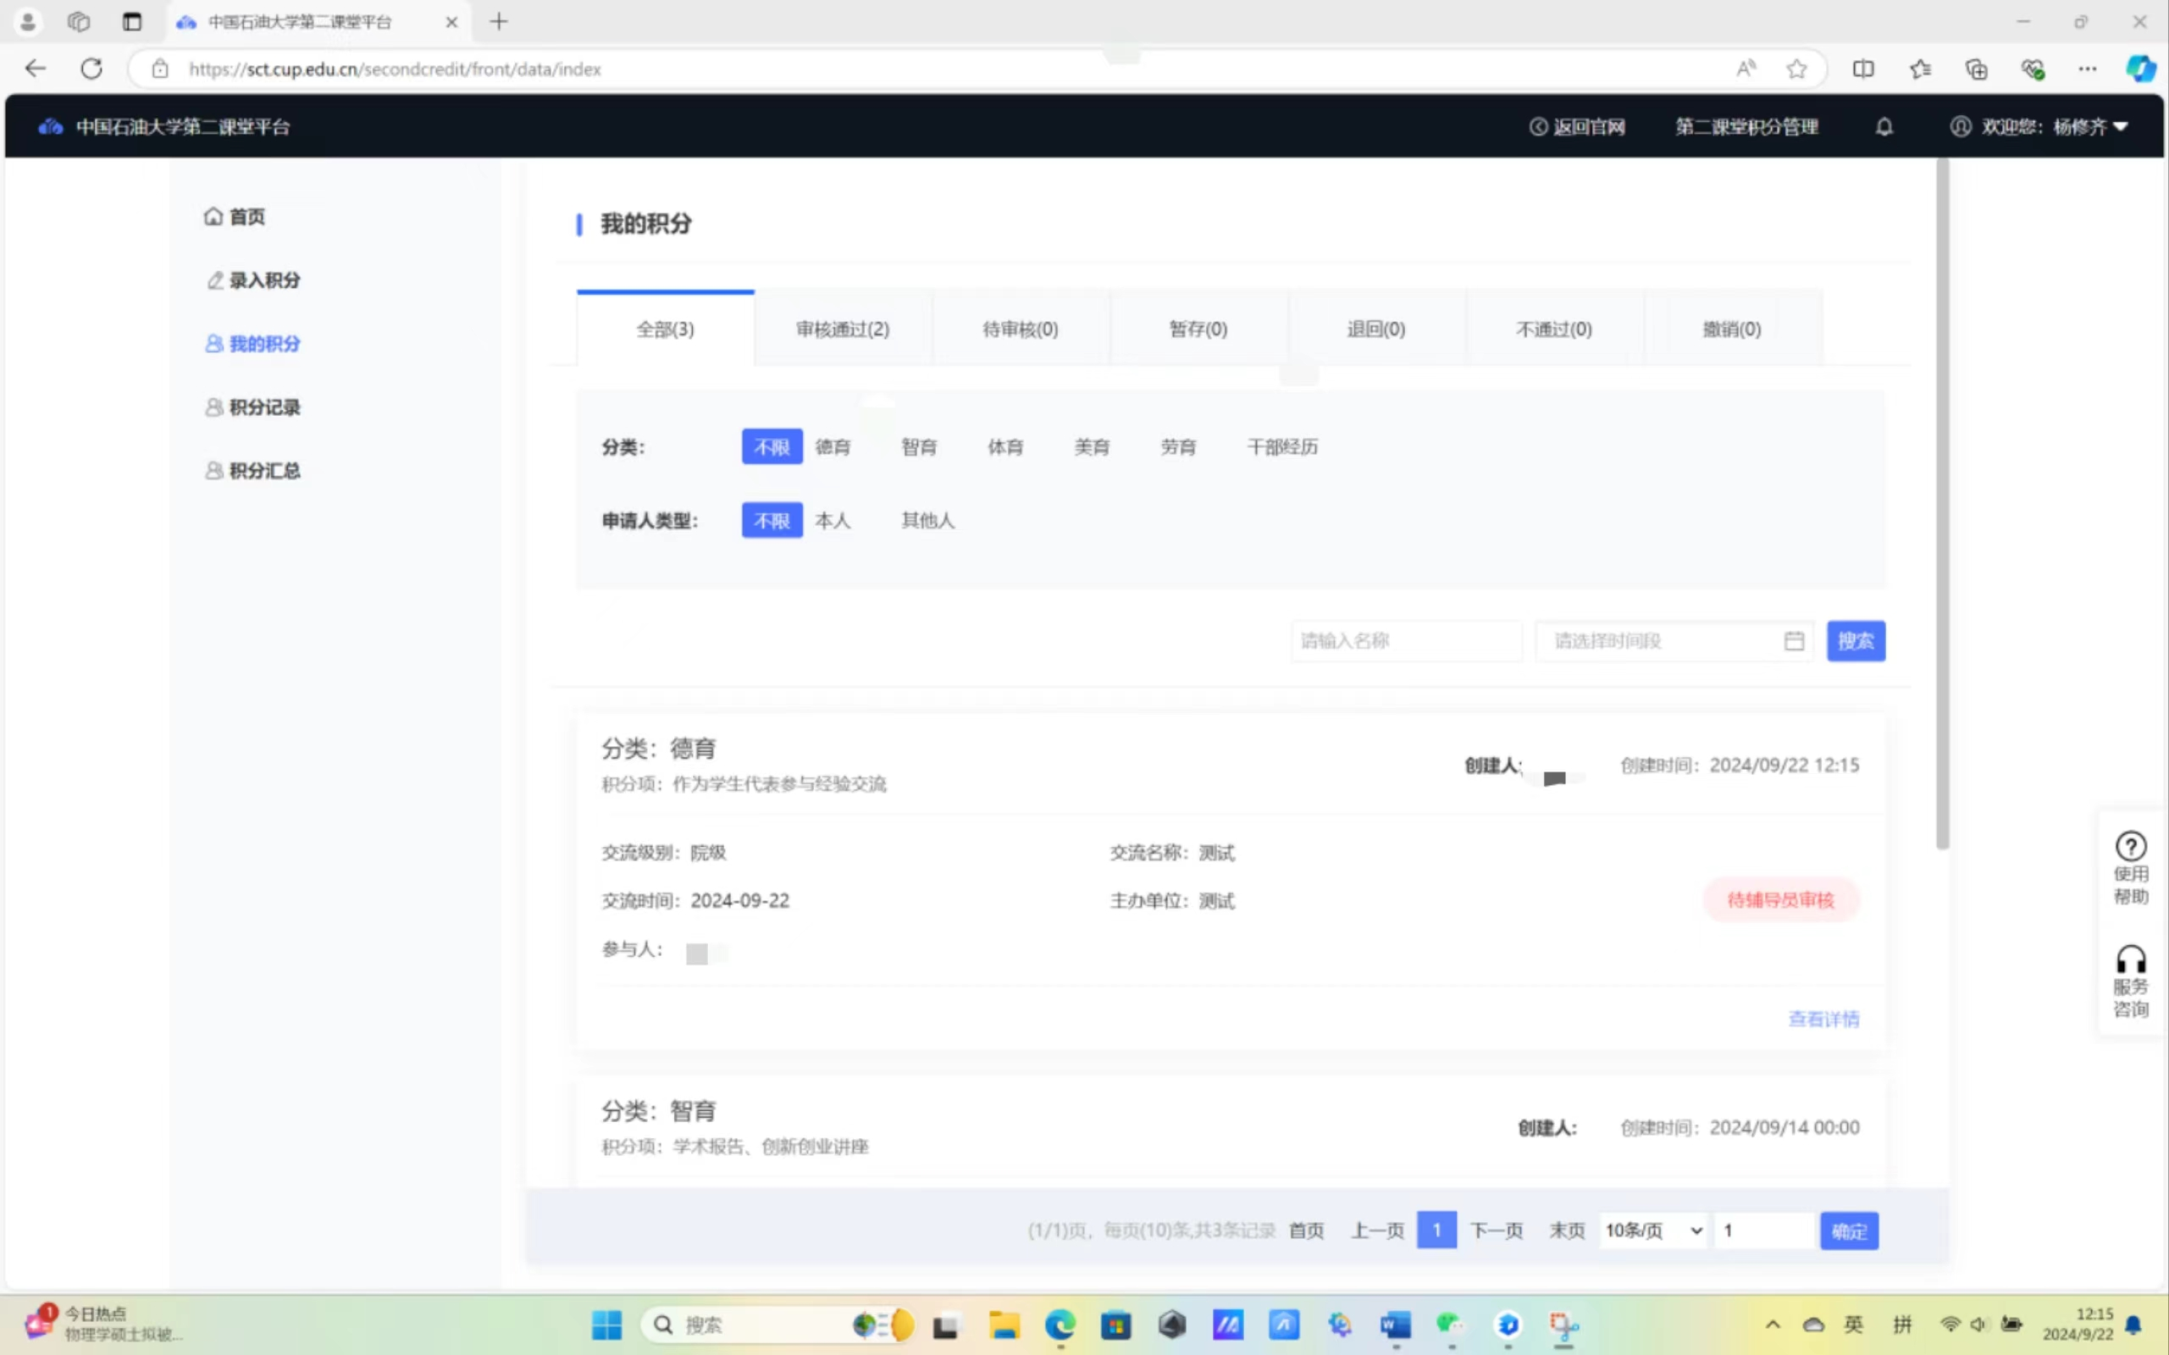
图6
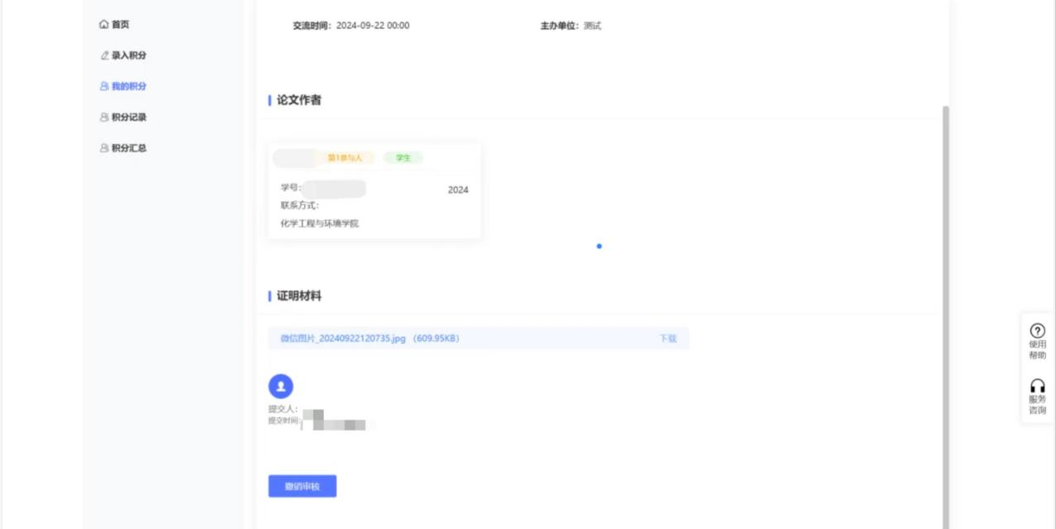
图7

2.2 审核状态

点击【我的积分】查看积分审核详情。如图 8所示。
图8

